## Inleiding

Dit document beschrijft de functionele eisen van het eindproduct “QueueStats” een applicatie die statistieken van het spel League of Legends weergeeft. Dit document is beschikbaar voor zowel de ontwikkelaars als Riotgames.

## Het eindproduct

Elk deelproduct maakt gebruik van een apart onderdeel van de API van Riotgames om zo de mogelijkheden van de API goed te kunnen weergeven. Het eindproduct bestaat uit een aantal modules namelijk:

* Module: Speler’s profiel
* Module: Karakters
* Module: Voorwerpen
* Module: Wedstrijden
* Module: Statistieken

## UseCases

De werking van elke module is als volgt:

### Module: Speler’s profiel

Het speler’s profiel geeft een aantal statistieken weer die behaald zijn op een account. De gebruiker dient de gebruikersnaam van het account aan te geven voordat deze statistieken kunnen worden weergegeven.

### Module: Karakters

Het spel League of Legends bevat een aantal speelbare karakters. In deze module zijn deze te bekijken. Bepaalde statistieken, plaatjes en het achtergrond verhaal achter deze karakter worden weergegeven.

### Module: Voorwerpen

In het spel gebruikt de speler voorwerpen om zijn karakter sterker te maken. In de applicatie worden deze voorwerpen beschreven, samen met de punten die ze geven.

### Module: Wedstrijden

In League of Legends kunnen spelers een wedstrijd starten, één wedstrijd duurt c.a. een half uur. Standaard stelt de Riotgames API de 10 laatst gespeelde wedstrijden beschikbaar. De applicatie zal na invoeren van de gebruikersnaam deze wedstrijden gaan bijhouden. De 10 wedstrijden die de API beschikbaar stelt worden vergeleken met de lokaal opgeslagen data. Deze zal worden bijgewerkt mits er een internet verbinding aanwezig is.

### Module: Statistieken

In deze module worden gemiddelde statistieken weergegeven van de lokaal opgeslagen wedstrijden om zo de gebruiker een goed beeld te geven van zijn/haar prestaties.

## Funtionele eisen

Per module worden hier de concrete functionele details beschreven. Achter elk functioneel detail staat de prioriteit wat het desbetreffene functioneel detail heeft.

(MH) – Must have, verplicht onderdeel

(NH) – Nice to have, niet verplicht onderdeel

### Module: Speler’s profiel

* De gebruiker is verplicht zijn/haar gebruikersnaam in te voeren(MH)
* De runes en masteries kunnen worden bekenen(NH)
* Het aantal gewonnen wedstrijden kunnen bekijken(MH)
* Totaal gespeelde wedstrijden(MH)
* Totaal verloren wedstrijden(MH)

### Module: Karakters

* Statistieken van de karakters worden weergegeven(MH)
* Moeilijkheidsgraad van de karakters wordt weergegeven(NH)
* Achtergrondverhaal van de karakters wordt weergegeven(NH)
* Afbeeldingen van het karakter wordt weergegeven(MH)

### Module: Voorwerpen

* Afbeelding van het voorwerp wordt weergegeven(MH)
* De kosten van het voorwerp in het spel worden weer gegeven(MH)
* De punten die het voorwerp geeft worden weergegeven(MH)

### Module: Wedstrijden

* De gespeelde wedstrijden sinds de installatie van de applicatie en invoeren van de gebruikersnaam worden weergegeven(MH)
* Per wedstrijd kan men bekijken of deze gewonnen of verloren is, welke karakters er gespeeld zijn en per speler welke voorwerpen zij gekocht hebben.(MH)
* Per wedstrijd wordt er weergegeven hoeveel schade de speler heeft geleden en gedaan op anderen, aantal geslagen champions en aantal keren gestorven.(MH)

### Module: Statistieken

* Van elke opgeslagen wedstrijd worden gemiddelde statistieken berekend.(MH)
* De gemiddelde statistieken kan de gebruiker bekijken in de vorm van grafieken.(NH)

## Schermontwerpen

Per Module is er een schematisch schermontwerp gemaakt die een idee geven hoe de applicatie de API gegevens zal weergeven.

Summoner scherm(Speler’s module)

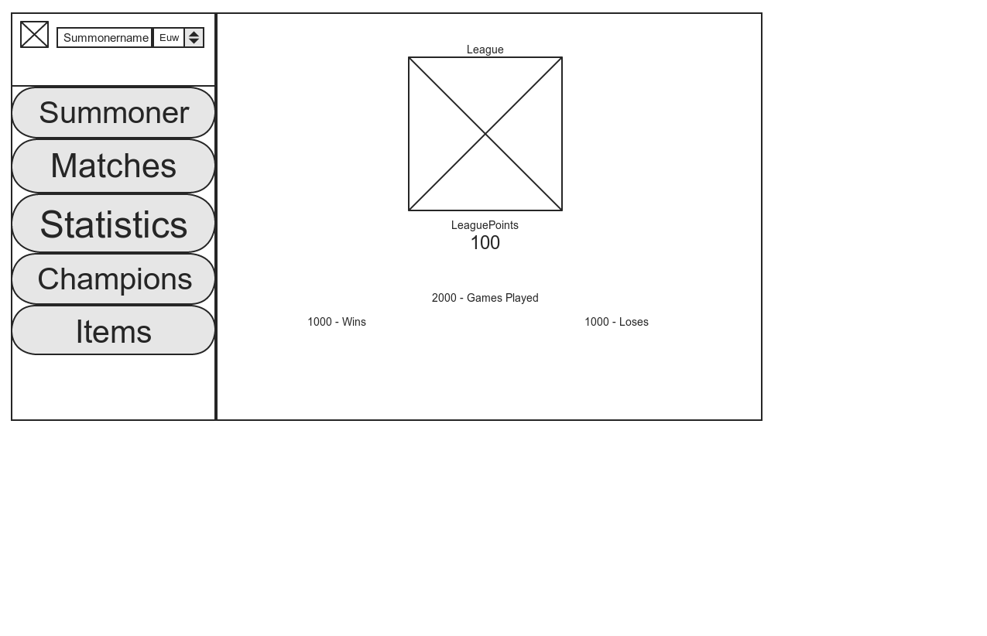  
Matches scherm(Wedstrijd module)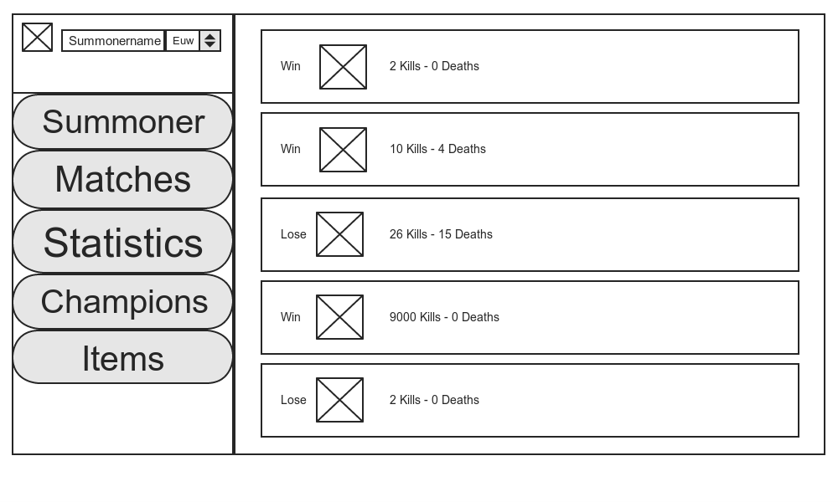

Items en Champions scherm(Voorwerpen en karakters module)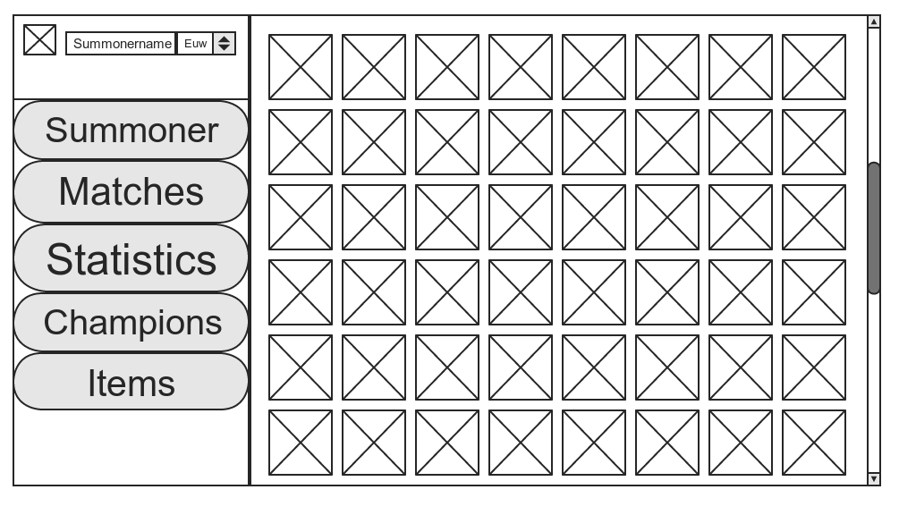Statistics scherm(Statistieken module)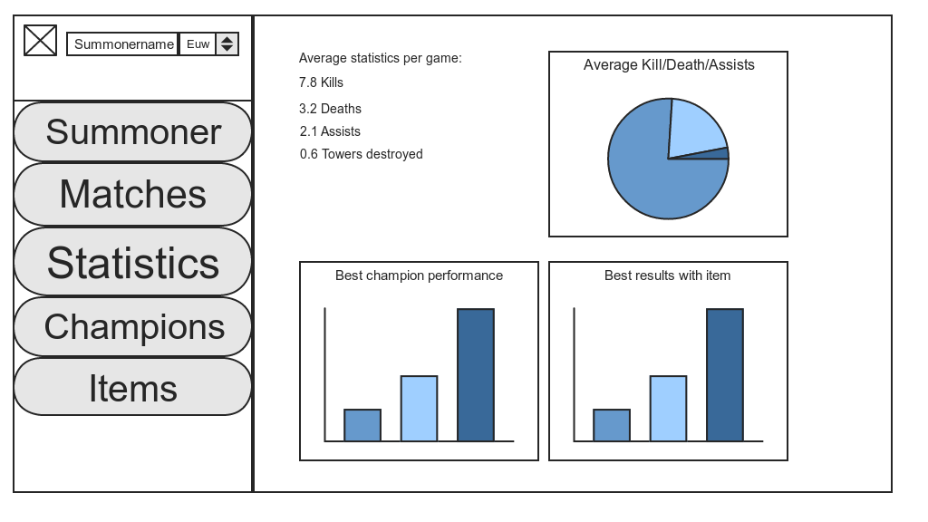

## Activiteiten Diagram

Het volgende diagram geeft de werking weer van het up-to-date houden van de applicatie ten opzichte van de API.

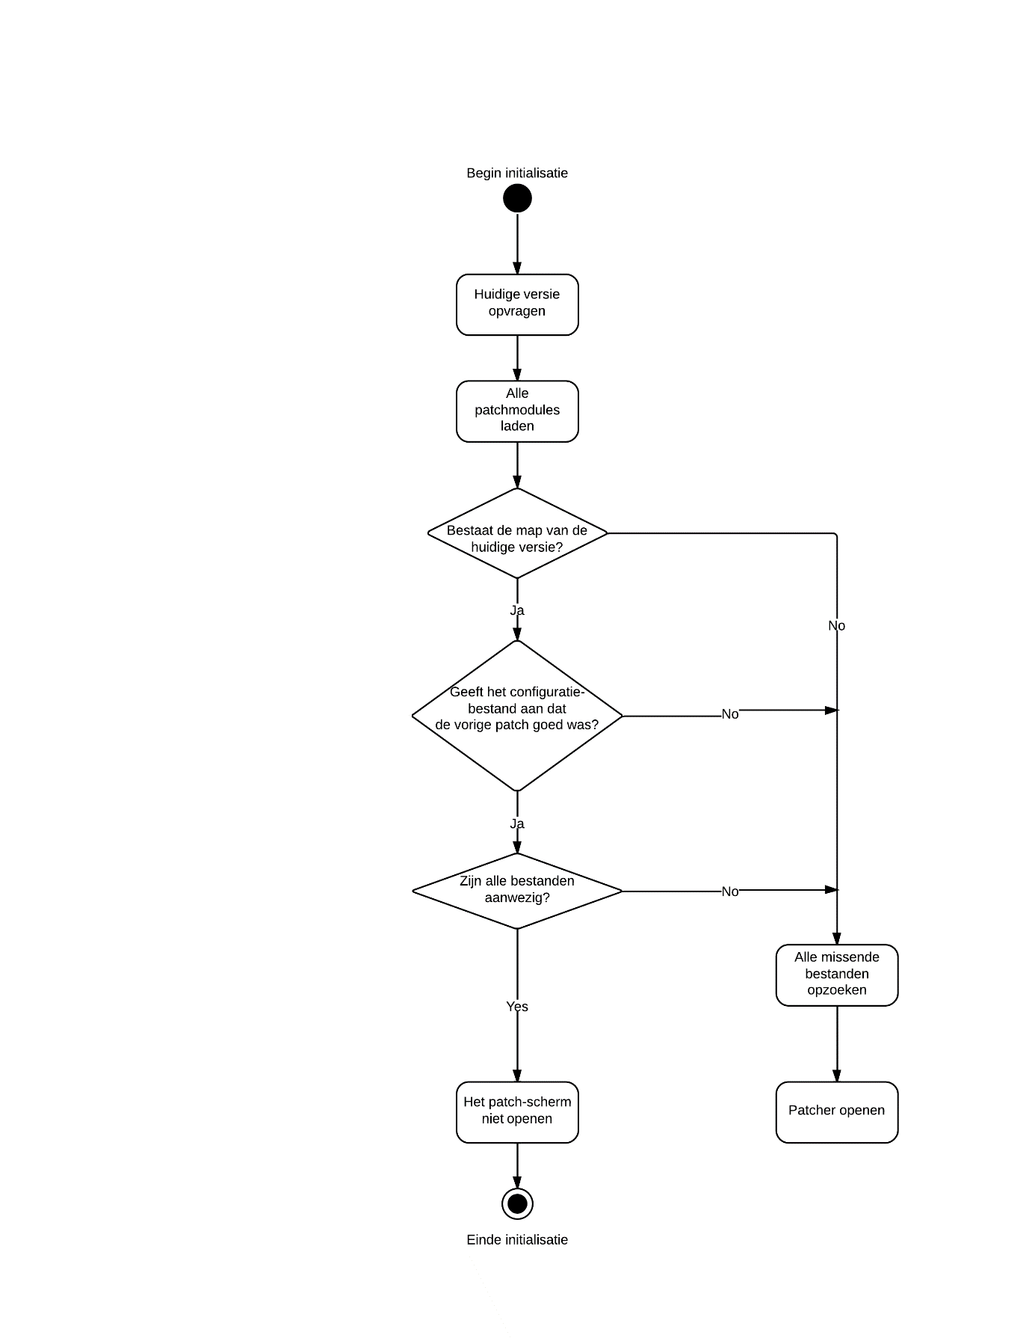

## Handleiding

De handleiding wordt beschikbaar gesteld door middel van een website. Op deze website staat het gebruik van de applicatie beschreven. De uitleg beschrijft het invoeren van de gebruikersnaam en wat de applicatie hiermee doet. Ook kan de applicatie via deze website gedownload worden.

De handleiding zal engelstalig geschreven worden omdat deze applicatie voor een internationaal publiek bedoeld is.

## Rechtvaardiging

Riotgames heeft 8.000 euro beschikbaar gesteld om deze applicatie te kunnen produceren.  
De kosten in detail zijn als volgt:

|  |  |  |  |
| --- | --- | --- | --- |
| Onderdeel | Geschatte uren | Prijs per uur | Totaal |
| API structuur | 20 | 80 | 1.600,- |
| Speler’s profiel | 8 | 40 | 320,- |
| Wedstrijden | 16 | 40 | 640,- |
| Karakters | 12 | 40 | 480,- |
| Voorwerpen | 7 | 40 | 280,- |
| Statistieken | 24 | 80 | 1.920,- |
| UI design | 20 | 50 | 1.000,- |
| Totaal | 107 |  | 6.240,- |

### Risico’s

Dit project is opgezet met als doelstelling andere applicaties en websites te motiveren om de nieuwe API van Riotgames te gaan gebruiken. Mocht dit niet lukken dan wordt dit project als een mislukking gezien.

### Planning

|  |  |  |  |  |  |  |  |  |  |  |  |  |  |  |  |  |  |  |
| --- | --- | --- | --- | --- | --- | --- | --- | --- | --- | --- | --- | --- | --- | --- | --- | --- | --- | --- |
| **Week** | **6** | **7** | **8** | **9** | **10** | **11** | **12** | **13** | **14** | **15** | **16** | **17** | **18** | **19** | **20** | **21** | **22** | **23** |
| **Documentatie** |  |  |  |  |  |  |  |  |  |  |  |  |  |  |  |  |  |  |
| Projectbrief |  |  |  |  |  |  |  |  |  |  |  |  |  |  |  |  |  |  |
| Functioneel ontwerp |  |  |  |  |  |  |  |  |  |  |  |  |  |  |  |  |  |  |
| Technisch ontwerp |  |  |  |  |  |  |  |  |  |  |  |  |  |  |  |  |  |  |
| **Realisatie** |  |  |  |  |  |  |  |  |  |  |  |  |  |  |  |  |  |  |
| Vormgeving |  |  |  |  |  |  |  |  |  |  |  |  |  |  |  |  |  |  |
| Account opzoeken |  |  |  |  |  |  |  |  |  |  |  |  |  |  |  |  |  |  |
| Gespeelde matches bekijken |  |  |  |  |  |  |  |  |  |  |  |  |  |  |  |  |  |  |
| Gemiddelde statistieken bekijken |  |  |  |  |  |  |  |  |  |  |  |  |  |  |  |  |  |  |
| Karakters bekijken |  |  |  |  |  |  |  |  |  |  |  |  |  |  |  |  |  |  |
| Voorwerpen bekijken |  |  |  |  |  |  |  |  |  |  |  |  |  |  |  |  |  |  |
| Afwerking |  |  |  |  |  |  |  |  |  |  |  |  |  |  |  |  |  |  |
| **Oplevering** |  |  |  |  |  |  |  |  |  |  |  |  |  |  |  |  |  |  |
| Presentatie |  |  |  |  |  |  |  |  |  |  |  |  |  |  |  |  |  |  |